Sud-Ouest du 3 mai 2018

Barsac : Deux futurs cabinets médicaux

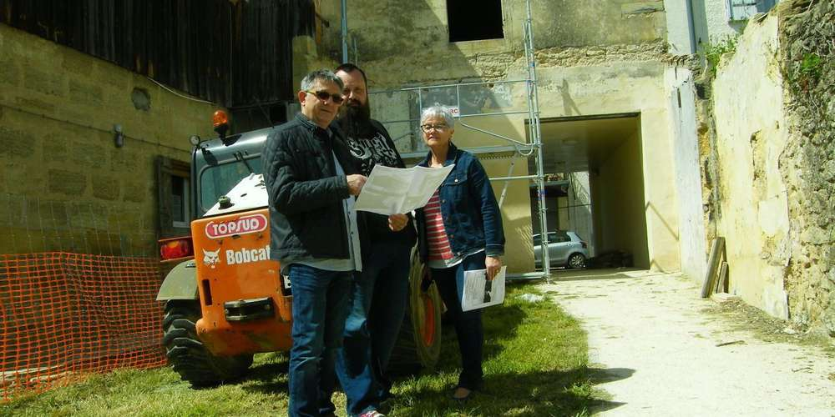
Le maire, Dominique Cavaillols, Anne-Marie Penaud, adjointe, et Guillaume Lahaye devant la future réalisation.
PHOTO M. L.

Le manque de médecins est un problème récurrent pour beaucoup de communes rurales. L’ingéniosité et l’investissement des communes pour attirer ces professionnels de la santé se déploient un peu partout.

Un des principaux problèmes pour les jeunes médecins, est l’investissement dans la création d’un cabinet, et le partage du temps. La commune va donc créer deux cabinets médicaux en un même lieu, projet confié à l’architecte Christian Pradal.

Entre pharmacie et parking

Situé entre le parking de la salle Bastard et la Grand-rue, l’immeuble acheté par la commune pour faire une jonction entre les deux parties, va être aménagé en cabinets médicaux. Une situation qui permettra la proximité des commerces, de la pharmacie, et de se garer facilement.

Un projet situé au 15 rue du 11-Novembre, qui devrait voir le jour fin août.

Les deux cabinets représentent environ 57 m2 de surface utile ; l’un situé en rez-de-chaussée, l’autre au 1er étage, comportant une salle d’attente et un cabinet médical.

La commune compte à ce jour quatre médecins, mais « il faut anticiper la demande, car certains vont arrêter leur activité », constate le maire Dominique Cavaillols.

Le premier magistrat ajoute : « L’investissement que nous faisons est de 150 000 euros avec une aide de la dotation d’équipement des territoires ruraux (DETR). »

Le financement ? « Chaque cabinet sera loué 500 euros, ce qui pour nous reviendra à une opération blanche. Il y aura possibilité pour les futurs occupants d’acheter les locaux. »

